Производственное освещение

Производственное освещение — это система естественного и искусственного освещения, обеспечивающая нормальное функционирование рабочего процесса.
В производственных помещениях используют 3 вида освещения:
–естественное — освещение помещений светом неба (прямым или отраженным), проникающим через световые проемы в наружных ограждающих конструкциях;
– искусственное — освещение, создаваемое искусственными источниками света, т. е. устройствами, предназначенными для превращения какого-либо вида энергии в оптическое излучение;
– совмещенное — освещение, при котором недостаточное по нормам естественное освещение дополняется искусственным.

Виды естественного освещения
- Боковое – через светопроемы (окна) в наружных стенах
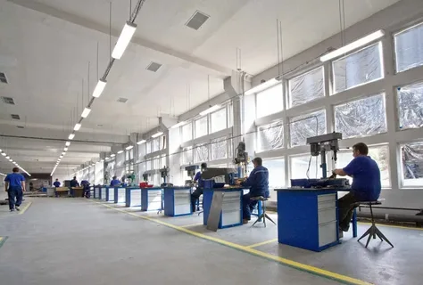
- Верхнее – через световые фонари в перекрытиях
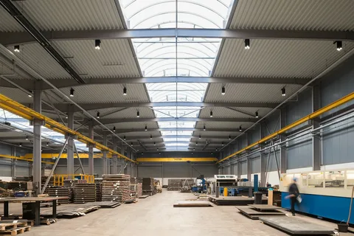
- Комбинированное – через световые фонари и окна

Искусственное освещение по назначению делится на:
- рабочее
- аварийное
- охранное
- дежурное

